Ellenőrizd a házi feladatodat!

188.o/B11 Ha nem sikerült megszerkesztened, nézd meg ismét a keddi órai anyagot!

B11/
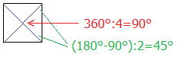

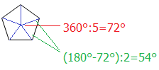

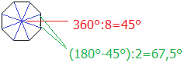

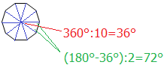

Pénteken dolgozatot fogunk írni, hasonló feladatsorból!

10 órától lesz elérhető a dolgozat a vajdaval.hu-n,
és 12 óráig kérem visszaküldeni azt.
1. Írd be az ábrán látható szimmetrikus háromszögnél az elnevezéseket!
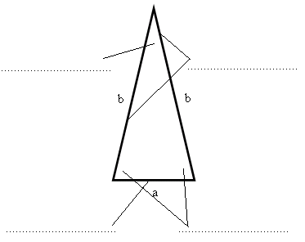

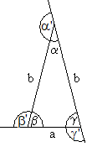
2. Töltsd ki a táblázatot!
α | β | γ | α’ | β’ | γ ’
 |  | 40°
 |  |  |  | 128°
30°
 |  |  | 72°

3. Válaszd ki a tengelyesen szimmetrikus háromszögek sorszámát!
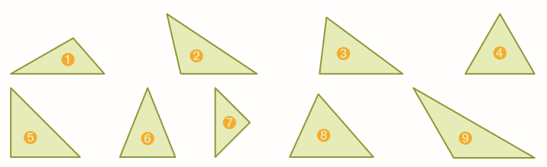

4. Szerkessz szimmetrikus háromszöget melynek alapja 4,8 cm, szárai 3 cm hosszúak! Rajzold be az alaphoz tartozó magasságot! Mekkora a háromszög kerülete és területe? (Az ismeretlen adatokat méréssel határozd meg!)

5. Szerkessz szimmetrikus háromszöget, amelynek alapja 4,2 cm, alaphoz tartozó magassága 3,5 cm hosszú! Mekkora a háromszög kerülete és területe? (Az ismeretlen adatokat méréssel határozd meg!)

6. Határozd meg a négyzetrácsba rajzolt háromszögek területét, ha a területegység egy kis négyzet területe!
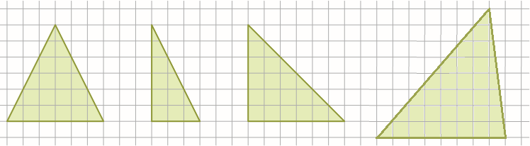

7. Szerkessz egy szabályos nyolcszöget egy 18 mm sugarú körbe!

8. Egy szabályos tizenkétszög 12 egybevágó egyenlő szárú háromszögből rakható össze. Mekkorák ezeknek a háromszögeknek a szögei?

